Мектеп: № 28 орта мектебі коммуналдық мемлекеттік мекемесі
Мұғалімдердің есімдері: Тренер: Жақпанова Әсемкүл Өмірбекқызы Көркем еңбек пәнінің мұғалімі: Есеналиева Жанар Зинабдинқызы

Коучингтің тақырыбы |  | Оқыту барысындағы тиімді әдіс-тәсілдер
Коучинг түрі |  | Коучинг
Коучинг мақсаты |  | Оқыту барысындағы әдіс – тәсілдер туралы түсініктер қалыптастыру, оқыту сапасын жақсарту үшін жаңа әдіс – тәсілдерді тиімді пайдалану.
Күтілетін нәтиже |  | Шеберлік сыныпта пайдаланылған тиімді әдістерді өз тәжірибелеріне енгізе алады.
Түйінді идея |  | Өмір талабына сай білімге ұмтылу, шығармашылықпен жұмыс жасауға тарту, өзін-өзі дамыту.
Сілтеме |  | Ресурстар: бейнебаян, флайерлер, шығармашылық жұмыстар. мәтін, қиынды қағаздар
Кезеңдері |  |  | Уақыты | Коуч әрекеті | Мұғалім әрекеті
Ұйымдастыру кезеңі  Сыни ойлау  Ой түрткі Бейнебаян  | 1/ Жағымды психологиялық  ахуал туғызу.  2/ Амандасу  «Менің таңдауым» әдісі  Бейнебаян көру  Сұрақтарға жауап беру  «Мозаика» әдісі      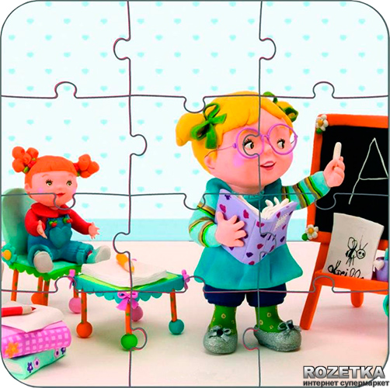 |  | 2 мин.  3 мин.  2 мин. | Жағымды психологиялық ахуал туғызу.  Амандасу – таныстыру жаттығуы. «Менің таңдауым» әдісімен сәлемдесуді өткізу. Қатысушылар алдарына берілген киім үлгілерінен таңдау жасап, өзін таныстырады.  - Бұл бейнебаяннан не ұқтыңыздар?  - Қандай қорытынды шығарар едіңіз?  Берілген қиындыларды құрастыру арқылы нақыл сөздерді оқып беру.  «Педагогикалық жұмыстағы  шешуші нәрсе - ең жақсы оқыту  әдістерін таба білуде» Ы.Алтынсарин  «Басқаларды үйрете жүріп,  біз өзіміз үйренеміз» Сенека  «Ұстаз болу - өз уақытыңды аямау,  өзгенің бақытын аялау» Ж.Руссо  Маған айтшы - мен ұмытып қаламын,  Маған көрсетші - менің есімде қалады,  Өзіме орындатшы - мен сонда түсінемін. Конфуций  «Мақсатқа жету мүмкін болмаса,  мақсатыңды емес, әдісіңді өзгерт» Конфуций | Әр қатысушы ұйымдастыру кезінде ұжымдық іс әрекетке жұмыла қатысады.
Сыни ойлау арқылы топпен пікірлесе өз ойларын талқыға салады.

Қатысушылар қиынды пазлдарды құрастырады, нақыл сөздерді оқиды.
Топтарға бөлу | «Көңіл күй гүл шоқтары» |  | 3 мин. | Коучингімізді көтеріңкі көңілмен бастап, жақсы көңіл күймен аяқтайық. Гүл шоқтарын ұсынып, таңдап, қатысушыларға сәттілік тілеу. Гүлдер түстері бойынша топқа бөліну. Осы топпен орындарыңызға отырсаңыздар. | Топқа бөлінеді. Топтың жұмысы жақсарады, барлық топ мүшелері белсенді қатысады.  Бағалау: Сұқ саусақпен бағалау
Топтық жұмыс   | «Нәтижелі оқыту трамплині»  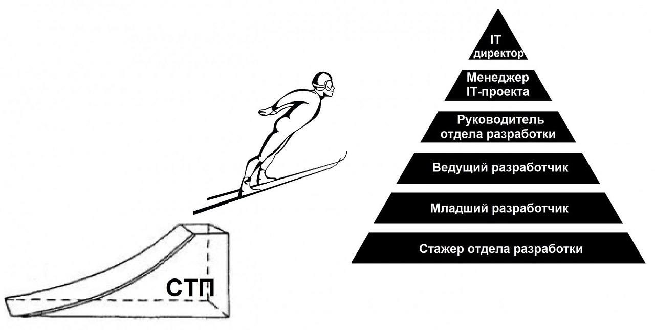 |  | 30 мин. | 5.Ұзыннан, қысқасы жақсы.  5 тірек сөз айту  4.Бейнелегеннен, іс - әрекет жақсы.  Шеберлік уақыты  3.Жазғанды суретпен көрсеткен жақсы  (кластер, органайзер, пирамида)  2.Оқығаннан, жазған жақсы.  Флайерге 5 идеяны және 3 факті жазу  - Отырғанша, қозғалған жақсы.  «Сұрақтар бекеті» | Сұрақтарға жауап береді, түсінгенін айтады, суретпен көрсетеді, шеберлік танытып, бұйымдар жасайды, бүгіңгі коучинг өткен тақырып бойынша тірек сөздер айтады.
Рефлексия | «Пікірлер себеті»  |  | 3 мин. | Коучинг барысыннан алған әсерлерін пікір жазу  «Өз пікірім»  Коучинг барысында өткен тақырыпқа рефлексия жасау | Пікір жазады, ойларын түйіндейді.
Кері байланыс | «Жұлдызша»  |  | 2 мин. | «Жұлдызша» әдісі бойынша кері байланыс жасау.  Не? Қашан? Қайда? Қалай? Қандай? | Кері байланыс жасайды

